|  |
| --- |
| Deteksi Okupansi Ruangan dengan Jaringan Saraf Tiruan |
| Laporan Tugas Program Kecerdasan Artifisial |
| Dosen Pengampu: Eko Prasetyo  Nama: Febrian Imanda Effendy  NIM: 1103134334 |

4/30/2016

**2016**

# Deskripsi Kasus

Mengimplementasikan Jaringan Saraf Tiruan (JST) untuk klasifikasi dalam mengidentifikasi okupansi ruangan. Arsitektur JST yang digunakan adalah Multi-Layer Propagation Feedforwards Network dengan algoritma pembelajaran Backpropagation.

# Data yang Digunakan

Data yang digunakan dalam studi kasus ini adalah data occupancy.csv dan occupancy_normal.csv yang didalamnya terdapat parameter “*Temperature*”, “*Humidity*”, “*Light*”, “*CO2*” dengan rentang nilai antara 0-1 dan kelas labelnya adalah “*Occupancy*” yang memiliki nilai 0 dan 1 saja. *Occupancy* = 0 menunjukkan ruangan yang kosong dan *occupancy* = 1 untuk ruangan yang sedang digunakan.

# Desain Metode dan Implementasi Algoritma

1. Parameter
   1. Jumlah Neuron = 4, karena setelah beberapa percobaan dengan hanya 4 neuron sudah menghasilkan akurasi yang cukup baik
   2. Learning Rate = 0.1, setelah beberapa percobaan untuk 0.2 hasil MSET tidak sebaik ketika 0.1
   3. Grafik untuk MSE
   4. Akurasi yang didapatkan adalah 98.35%
   5. JST untuk yang normal hasilnya lebih baik karena nilai MSE selalu turun untuk okupansi normal

# Petunjuk Penggunaan Program

* Library yang digunakan adalah numpy, math dan csv.
* Install NumPy terlebih dahulu
* Untuk dataset yang dibaca dalam bentuk .csv
* Dari file csv akan diubah dalam bentuk dictionary dengan struktur data **adalah { n:[temp, humidity, light, co2] }** dan target dalam bentuk array dari occupancy **[occupancy1, occupancy2, …, occupancyN]**
* Ketika ingin menjalankan program, hal yang dieksekusi adalah memanggil kelas JST dengan parameter inisiasisasinya adalah data, target, dan jumlah epochnya. **JST(data, target, nEpoch)**
* Kemudian panggil fungsi **learning()** untuk proses learning
* Ketika ingin dengan data test maka panggil fungsi **testing(data_testing, target_testing)** dengan memasukkan parameter data testing, dan target testing
* Setelah itu akan mendapatkan nilai akurasi dari program

# Luaran Program

Output yang ditampilkan adalah :

1. Proses Learning akan mengeluarkan hasil MSE setiap epochnya dan dibagian akhir akan mengeluarkan hasil w (bobot) yang paling terakhir.
2. Proses testing akan mengeluarkan hasil akurasi di setiap pembacaan datanya.

Jelaskan output yang akan ditampilkan setelah program Anda dijalankan. Tulis dan jelaskan pula (contoh) solusi yang dihasilkan dari program Anda, sesuai studi kasus yang dihadapi.

# Screenshot Program

Bagian membaca dataset

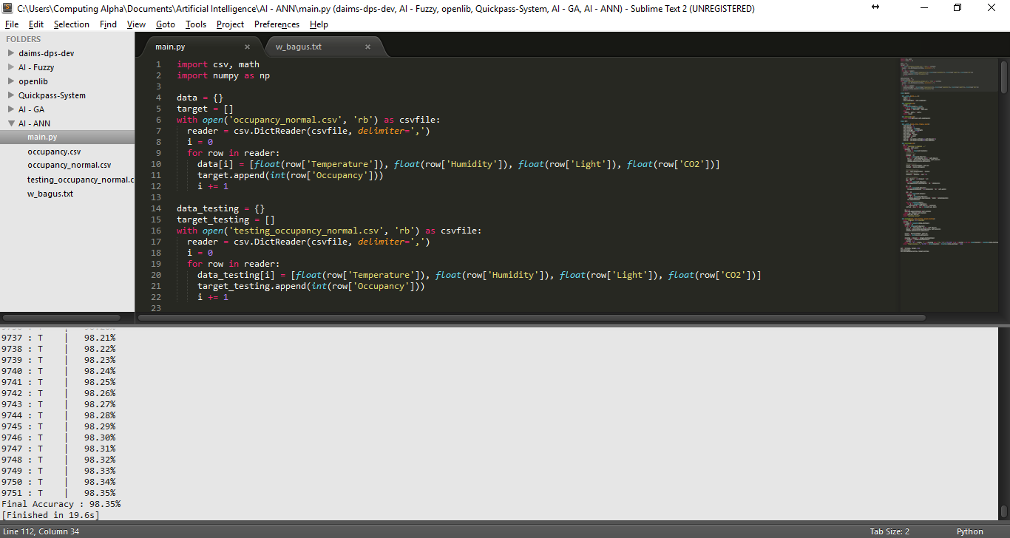

Bagian inisialisasi

